○高山の景観にふさわしい看板補助金交付要綱
平成２年６月３０日
決裁
改正 平成１９年１月２２日決裁
平成２２年９月３０日決裁
平成２４年６月２９日決裁
平成２６年３月２７日決裁
平成２８年３月３０日決裁
平成２９年３月２４日決裁
令和２年５月１１日決裁
令和３年３月３１日決裁
令和３年６月３０日決裁
令和４年３月２９日決裁
（趣旨）
第１条 市は、潤いのあるまち、人づくりを目指して、高山の町並景観及び環境の向上を図るため、高山の景観にふさわしい看板の設置等の事業に対し、予算の範囲内において高山の景観にふさわしい看板補助金を交付するものとし、その交付に関しては、高山市補助金交付規則（昭和３４年高山市規則第５号）に定めるもののほか、この要綱の定めるところによる。
（補助対象等）
第２条 補助金の交付の対象となる事業は、高山市美しい景観と潤いのあるまちづくり条例（平成１３年高山市条例第１７号）第２条第１号に規定するまちづくりの方針に基づいて屋上看板、壁面看板、突出看板及び広告塔（以下「看板」という。）を高山市景観計画に定める景観重点区域内に設置する事業及び高山の景観にふさわしくない看板を撤去する事業とする。
２ 補助金の交付の対象となる経費（以下「補助対象経費」という。）は、看板の製作、設置及び撤去に要する経費とする。
３ 補助金の額は、補助対象経費の３分の１以内の額（千円未満の端数は切り捨て）とし、１か所当たり１８万円を限度とする。
（平１９．１．２２・平２６．３．２７・平２８．３．３０・一部改正）
（補助金の交付の申請）
第３条 補助金の交付を受けようとする者（以下「申請者」という。）は、高山の景観にふさわしい看板補助金交付申請書（別記様式第１号）を市長に提出しなければならない。
（補助金の交付の決定等）
第４条 市長は、補助金の交付の申請があつたときは、申請書の内容を審査し、補助金を交付すべきものと決定したときは、速やかにその決定の内容及び条件を附したときはその条件を申請者に通知するものとする。
（事業内容等の変更）
第５条 補助金の交付の決定を受けた者（以下「補助事業者」という。）が、補助事業等の内容を変更しようとするときは、あらかじめ高山の景観にふさわしい看板補助金内容変更承認申請書（別記様式第２号）により市長の承認を受けなければならない。
（実績報告等）
第６条 補助事業者は、補助事業等が完了したときは、速やかに高山の景観にふさわしい看板補助金実績報告書（別記様式第３号）を市長に提出しなければならない。
（委任）
第７条 この要綱の施行に関し必要な事項は、市長が別に定める。
附 則（平成２年６月３０日決裁）
１ この要綱は、平成２年６月３０日から施行し、平成２年度分の予算に係る補助金から適用する。
２ 平成１０年８月１３日から平成１１年３月３１日までの間に申請のあった木製看板の製作及び設置に対する補助金の額に係る第２条第３項の規定の適用については、同項中「３分の１以内」とあるのは「３分の２以内」と、「１０万円」とあるのは「２０万円」とする。
（高山駅周辺の一部地域における特例）
３ 平成２９年４月１日から平成３２年３月３１日までの間に行われる高山駅周辺の一部地域における既存の看板の改修及び撤去（以下「駅周辺特例対象事業」という。）に対する補助金の額に係る第２条第３項の規定の適用については、同項中「３分の２以内」とあるのは「１０分の９以内」と、「３６万円」とあるのは「５０万円」と読み替えて適用する。
（平２９．３．２４・追加）
４ 前項の「高山駅周辺の一部地域」とは、主要地方道高山停車場線の始点から市道名田花里３号線との交点までの区間の周囲１０メートルの区域内及び市道上一之町花里線の市道花里花岡線との交点から終点までの区間の周囲１０メートルの区域内とする。
（平２９．３．２４・追加）
５ 第３項の適用においては、駅周辺特例対象事業に併せて実施する壁面修景に要する経費を補助対象経費に含めることができる。ただし、駅周辺特例対象事業に要する経費の２分の１を限度とする。
（平２９．３．２４・追加）
６ 平成２９年４月１日から平成３２年３月３１日までの間、第４項に規定する高山駅周辺の一部地域において岐阜県が行う街路事業の補償対象となる看板については、補助対象としない。
（平２９．３．２４・追加）
（高山市景観計画の変更に伴う既存の看板に関する特例）
７ 高山市景観計画の変更に伴い、平成２９年４月１日から新たに適用される屋外広告物の掲出基準に適合しなくなる既存の看板の改修及び撤去に対する補助金の額に係る第２条第３項の規定の適用については、同項中「３分の１以内」及び「３分の２以内」とあるのは「１０分の９以内」（撤去の場合は、「１０分の１０以内」）と、「１８万円」及び「３６万円」とあるのは「５０万円」と読み替えて適用する。ただし、第８項、第１０項及び第１１項に規定するものは除く。
（平２９．３．２４・追加）
（屋上看板に関する特例）
８ 高山市中心市街地活性化基本計画に定める中心市街地における屋上看板の撤去に対する補助金の額に係る第２条第３項の規定の適用については、同項中「３分の２以内」とあるのは「１０分の１０以内」と、「３６万円」とあるのは「３００万円」と読み替えて適用する。
（平２９．３．２４・追加）
９ 前項の適用においては、撤去する屋上看板の代替として設置する壁面看板又は突出看板の製作及び設置並びに撤去に伴い必要となる屋上修景に要する経費を補助対象経費に含めることができる。
（平２９．３．２４・追加）
（電光掲示板に関する特例）
１０ １面の表示面積が１平方メートルを超える電光掲示板の撤去に対する補助金の額に係る第２条第３項の規定の適用については、同項中「３分の１以内」及び「３分の２以内」とあるのは「１０分の１０以内」と、「１８万円」及び「３６万円」とあるのは「１００万円」と読み替えて適用する。
（平２９．３．２４・追加）
（地色に原色を使用した壁面看板等の特例）
１１ 高山市景観計画に定める景観重点区域以外の区域で、地色に原色を使用した壁面看板及び屋上看板を掲出基準に適合させる改修及び撤去に対する補助金の額に係る第２条第３項の規定の適用については、同項中「３分の１以内」とあるのは「１０分の９以内」（撤去の場合は、「１０分の１０以内」）と、「１８万円」とあるのは「１００万円」と読み替えて適用する。
（平２９．３．２４・追加）
１２ 前５項の適用は、平成２９年４月１日から平成３２年３月３１日までの間に行われる事業に限る。
（平２９．３．２４・追加）
（令和２年度及び令和３年度における中心市街地地区の取扱）
１３ 令和２年度及び令和３年度の補助金の額の算定については、第２条第３項中「高山市中心市街地活性化基本計画に定める中心市街地地区」とあるのは、「市が定める中心市街地活性化区域」とする。
（令２．５．１１・追加・令３．３．３１・一部改正）
附 則
この要綱は、平成４年４月１日から施行し、平成４年度分の予算に係る補助金から適用する。
附 則
この要綱は、平成１０年８月１３日から施行する。
附 則
この要綱は、平成１２年４月１日から施行し、平成１２年度分の予算に係る補助金から適用する。
附 則
この要綱は、平成１４年４月１日から施行する。
附 則
この要綱は、平成１７年１２月１日から施行し、施行の日以後の申請に係る補助金について適用する。
附 則（平成１９年１月２２日決裁）
この要綱は、平成１９年４月１日から施行する。
附 則（平成２２年９月３０日決裁）
１ この要綱は、平成２２年１０月１日から施行する。
２ この要綱の施行の際現に存ずるこの要綱による改正前の様式については、この要綱による改正後の規定にかかわらず、平成２３年３月３１日まで使用することができる。
附 則（平成２４年６月２９日決裁）
（施行期日）
１ この要綱は、平成２４年７月１日から施行する。
（経過措置）
２ この要綱施行の際、従前の規定による帳票でその用紙の残存するものについては、その残存分に限り、修正して使用することができる。
附 則（平成２６年３月２７日決裁）
この要綱は、平成２６年４月１日から施行し、平成２６年度分以後の予算に係る補助金について適用する。
附 則（平成２８年３月３０日決裁）
改正 平成２９年３月２４日決裁
（施行期日）
１ この要綱は、平成２８年４月１日から施行し、平成２８年度分以降の予算に係る補助金について適用する。
附 則（平成２９年３月２４日決裁）
この要綱は、平成２９年４月１日から施行し、平成２９年度分以後の予算に係る補助金について適用する。
附 則（令和２年５月１１日決裁）
この要綱は、決裁の日から施行し、令和２年度分以後の予算に係る補助金について適用する。
附 則（令和３年３月３１日決裁）
この要綱は、令和３年４月１日から施行する。
附 則（令和３年６月３０日決裁）
この要綱は、令和３年７月１日から施行する。
附 則（令和４年３月２９日決裁）
この要綱は、令和４年４月１日から施行する。

別記様式第1号(第3条関係)

年 月 日

(あて先)高山市長

〒
住所
氏名
電話

高山の景観にふさわしい看板補助金交付申請書

次のとおり高山の景観にふさわしい看板補助金交付要綱による補助金の交付を受けたいので、同要綱第3条の規定により申請します。
申請にあたり、私は暴力団員等又は暴力団若しくは暴力団員等と密接な関係を有する者でないことを宣誓します。
なお、本申請の審査を行うにあたり、私の市税の納入状況を調査すること及び必要に応じ、暴力団との関係について岐阜県警察本部に照会することを承諾します。

記

補助対象事業名 高山の景観にふさわしい看板設置(撤去)事業
補助金申請額 金 円
設置(撤去)場所
事業の種類 設置 ・ 撤去

※補助金の振込先
金融機関名 銀行・農業協同組合・金庫・信用組合 本・支店
フリガナ
口座名義人
口座番号 普通・当座

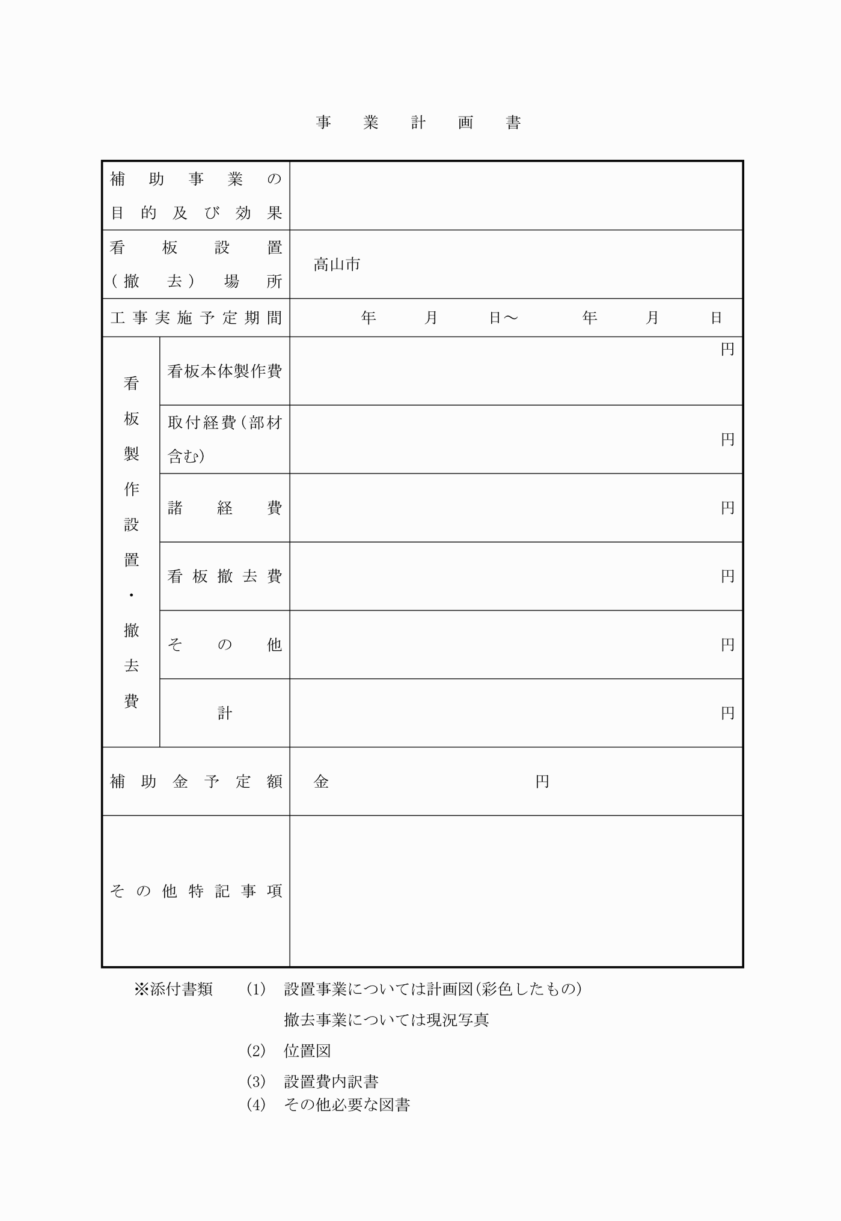
別記様式第2号(第5条関係)

年 月 日

(あて先)高山市長

〒
住所
氏名
電話

高山の景観にふさわしい看板補助金内容変更承認申請書

年 月 日付けをもって交付の決定を受けた補助事業等の内容を変更したいので高山の景観にふさわしい看板補助金交付要綱第5条の規定により申請します。

記

1 変更理由

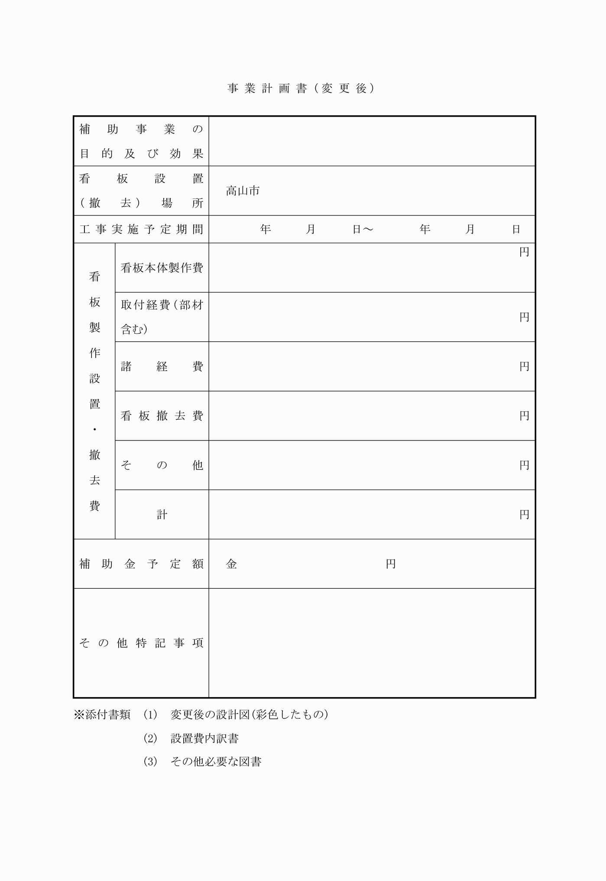
別記様式第3号(第6条関係)

令和 年 月 日

(あて先)高山市長

〒
住所
氏名
電話

高山の景観にふさわしい看板補助金実績報告書

高山の景観にふさわしい看板補助金交付要綱第6条の規定により報告します。

記

補助対象事業名 高山の景観にふさわしい看板設置(撤去)事業
補助金額 金 円

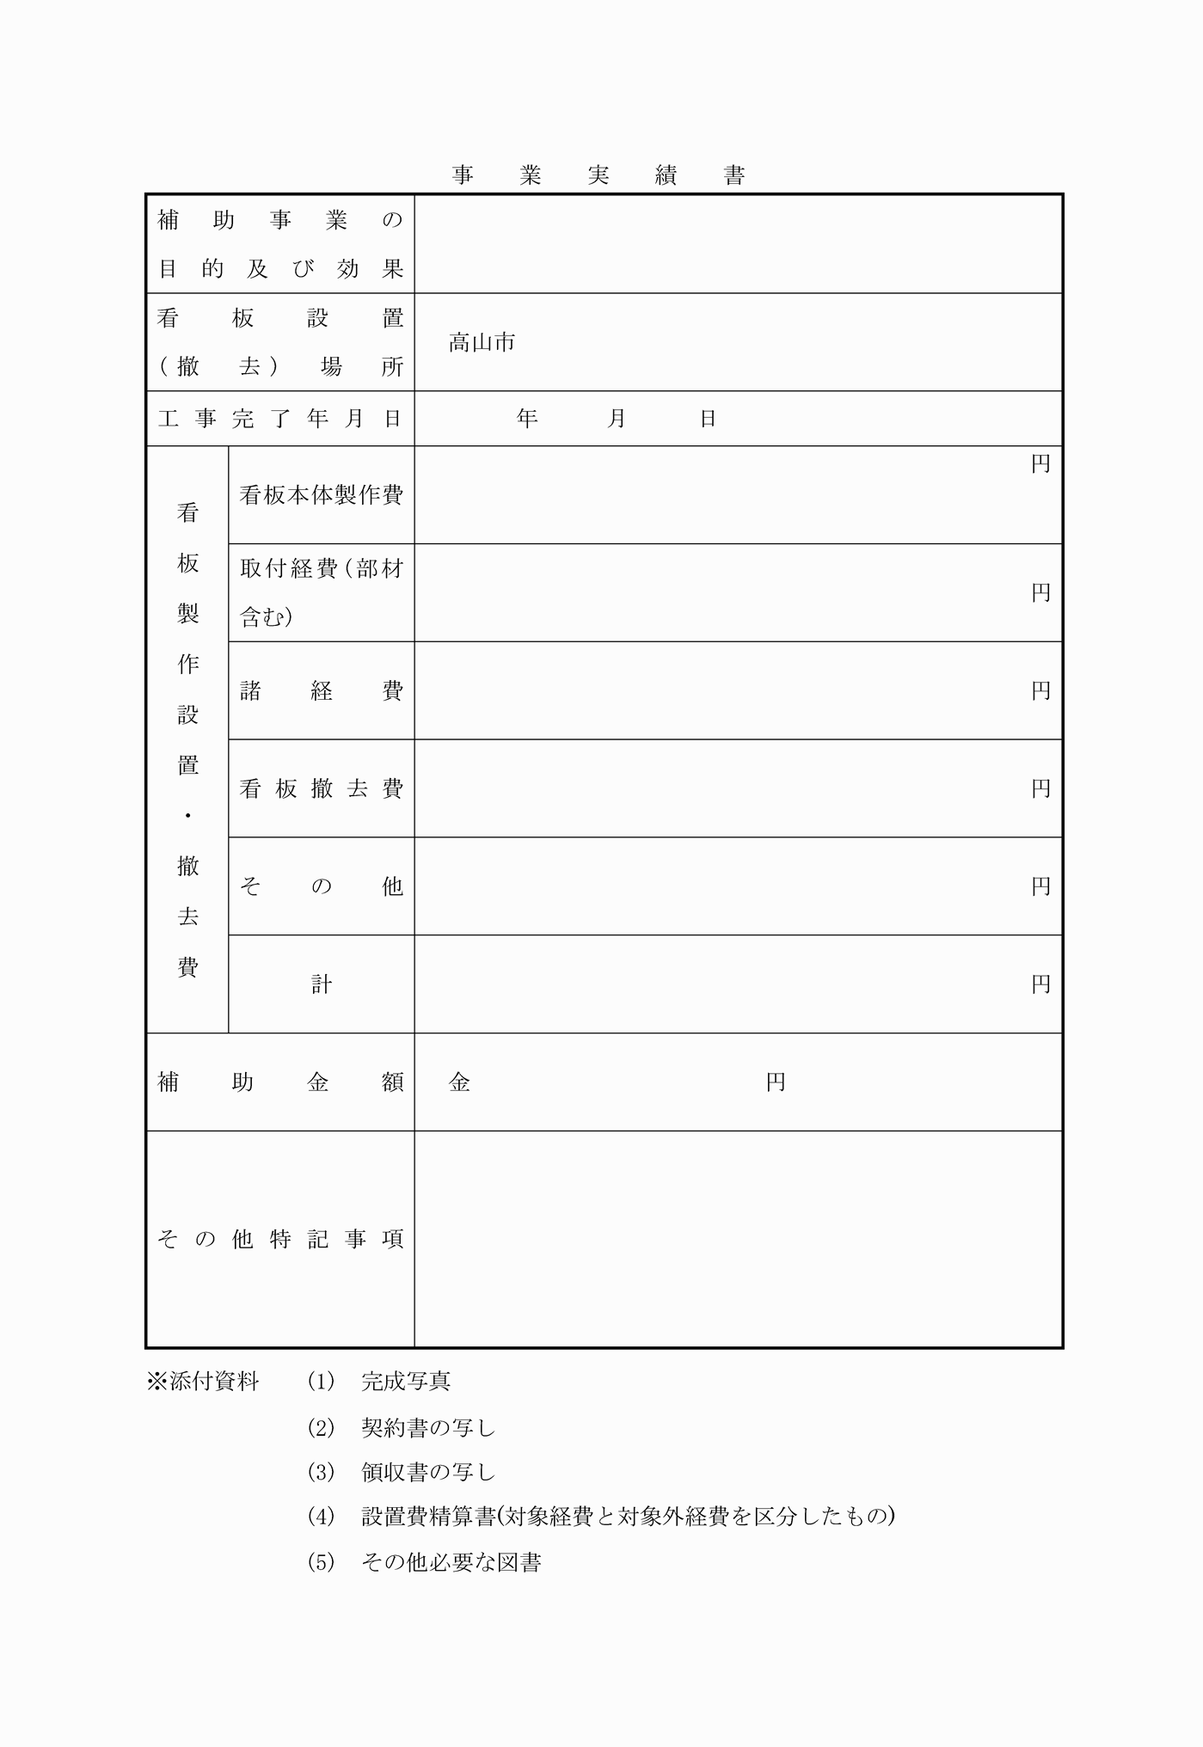
別記様式第１号（第３条関係）
（平２２．９．３０・平２４．６．２９・平２６．３．２７・令３．６．３０・一部改正）
別記様式第２号（第５条関係）
（平２２．９．３０・平２６．３．２７・令３．６．３０・一部改正）
別記様式第３号（第６条関係）
（平２２．９．３０・平２６．３．２７・令３．６．３０・一部改正）

